
Aplicaciones web 1

Actividad 3
Actividad a desarrollar en grupo. La entrega es individual para que quede el registro.

Infraestructura, dominios y arquitectura web

Continuar con el caso de negocio de la actividad 1 y 2.

Consignas
- Investigación de dominio real:
  - Proponer el nombre de dominio deseado para el proyecto.
  - Ingresar a una plataforma proveedora (ej. NIC Argentina, Namecheap, DonWeb), y verificar la disponibilidad del dominio real y documentar el precio anual estimado.
  - Justificar la elección del TLD seleccionado.
Ejemplo: .com vs. .com.ar vs. .app.
- Diagramación del flujo cliente-servidor (petición HTTP): Realizar un esquema gráfico explicativo en papel, Canva o Figma que muestre el recorrido completo desde que el usuario ingresa la URL en el navegador hasta que la página se renderiza.
Explicar:
  - Servidor DNS (Resolución de IP).
  - Petición HTTP GET al servidor web (hosting). Buscar una referencia web de un sitio similar e incluir capturas de pantalla de la herramienta del navegador DevTools -> Network -> (click sobre un recurso).
  - Respuesta del servidor enviando los archivos o recursos. Buscar una referencia web de un sitio similar e incluir capturas de pantalla de la herramienta del navegador DevTools -> Network -> (click sobre un recurso).

Uso obligatorio de inteligencia artificial (IA)
- Generación de nombres de dominio creativos: Utilizar la IA para hacer un brainstorming de dominios disponibles y verificar alternativas según disponibilidad y SEO.
"Dame 10 opciones de nombres de dominio cortos, memorables y profesionales para [tipo de negocio en Argentina]. Incluye opciones con terminación .com y .com.ar."
- Explicación de conceptos de red: Usar la IA para validar el diagrama cliente-servidor, pidiéndole que explique en términos sencillos el paso a paso de una petición HTTP GET y el rol de un servidor DNS.
- Tarea del grupo: Auditar la respuesta de la IA, ajustar los textos según el criterio propio del grupo y refinar la redacción final.

Resolver aquí. Descargar en PDF y subir al repositorio.
Investigación de dominio real:
Nosotros elegimos este dominio para nuestro proyecto “huellitaspets.com.ar”,donde su TLD es com.ar porque le da identidad local del negocio en Argentina,aporta credibilidad al estar asociado a empresas establecidas, mejora el SEO local al ser priorizado en búsquedas dentro del país, ofrece mayor disponibilidad de nombres cortos y memorables frente al saturado .com, y asegura la protección de marca evitando que terceros lo registren.Verificamos en distintas plataformas proveedoras,por ejemplo NIC Argentina,donde se nos dio un “visto bueno”,es decir está disponible.
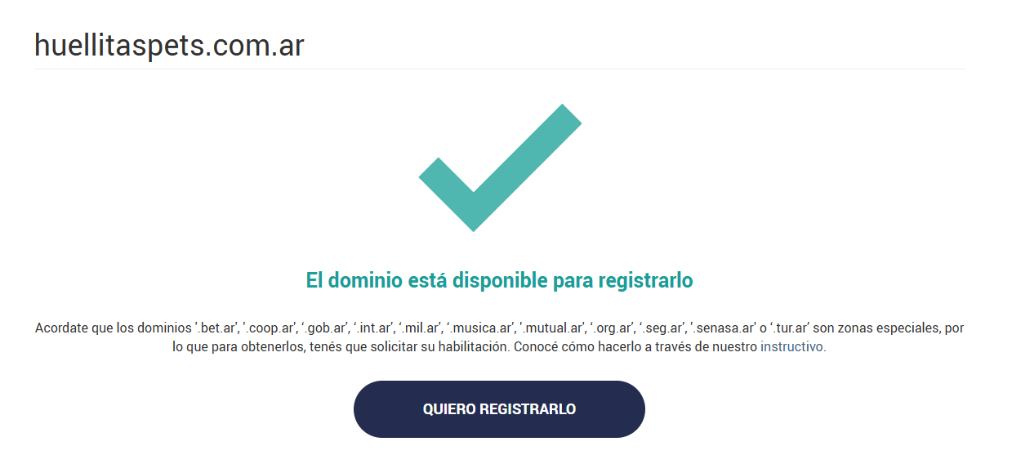
Luego verificamos en otra plataforma, donweb ,donde nos mostró la disponibilidad y diferentes precios dependiendo nuestra necesidad u objetivo.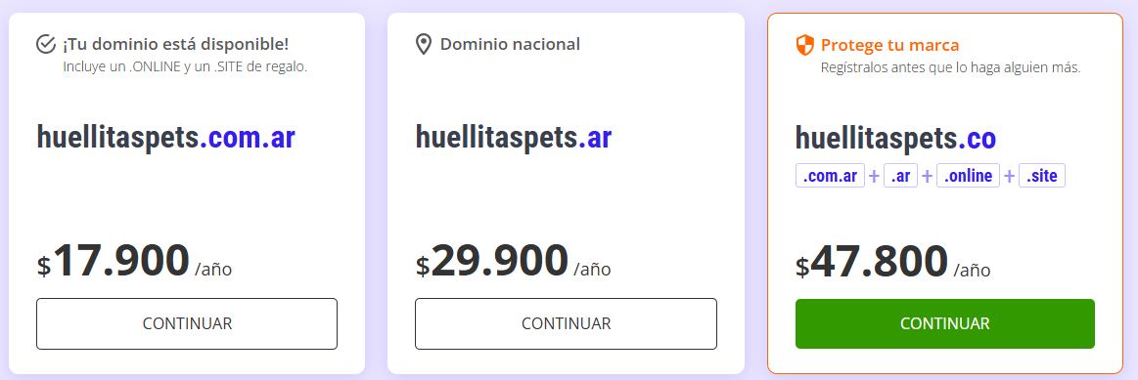
Y finalmente en namechap, el sistema no nos sirve debido a que no ofrece dominios de argentina,por ello nos ofrece otro tipo de dominios más con sus precios.
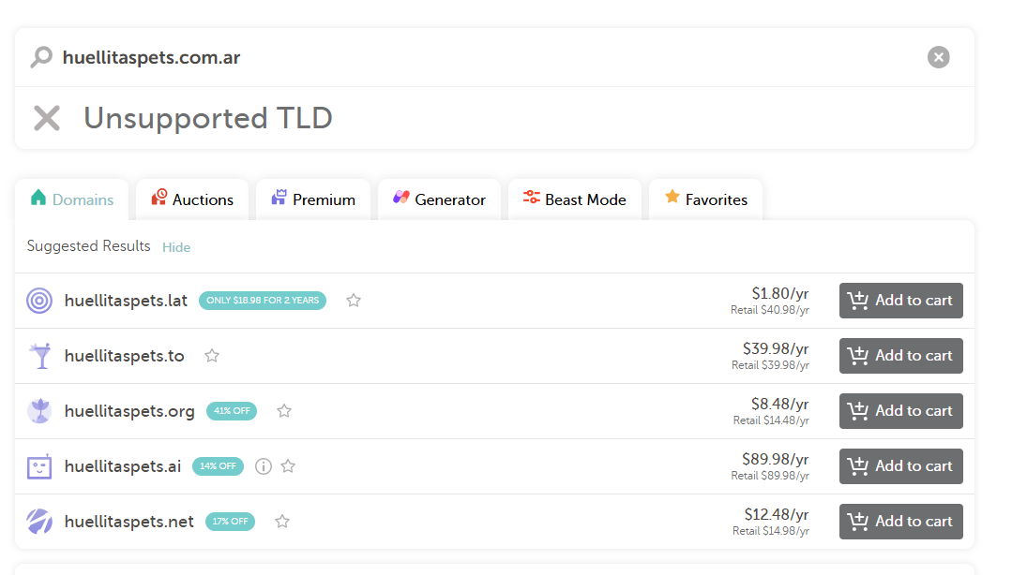
Versión IA:
"Dame 10 opciones de nombres de dominio cortos, memorables y profesionales para "Huellitas" Pet Shop & Peluquería Canina . Incluye opciones con terminación .com y .com.ar."

huellitasdogs.com huellitasmascotas.com huellitasdogspa.com
huellitaspetsalon.com huellitaspetcare.com huellitascanina.com.ar
huellitasvip.com huellitaspet.com.ar
huellitasdogshop.com huellitaslove.com

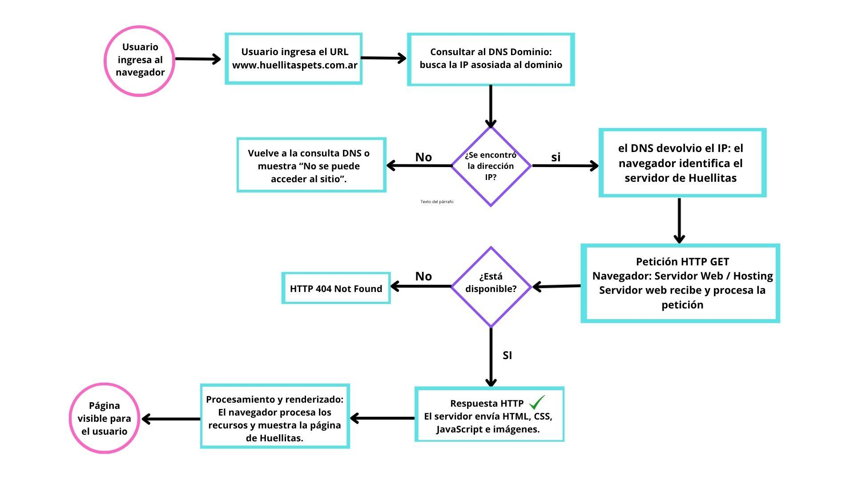
Diagramación del flujo cliente-servidor (petición HTTP):

Uso de IA: Validación del flujo cliente-servidor:
Prompt: “Explica en términos sencillos y paso a paso cómo funciona una petición HTTP GET desde que un usuario ingresa una URL en el navegador hasta que la página se renderiza. Incluye el rol del servidor DNS, la resolución de la dirección IP, la petición HTTP GET, la respuesta del servidor y la carga de los recursos.”

Respuesta de la IA:
Cuando un usuario ingresa una URL en el navegador, ocurre este proceso:
- El usuario escribe la URL
Por ejemplo: www.huellitaspets.com.ar.
- El navegador consulta al servidor DNS
El DNS busca qué dirección IP corresponde a ese nombre de dominio. Su función es traducir un nombre fácil de recordar, como huellitaspets.com.ar, a una dirección IP que identifica al servidor.
- El DNS devuelve la dirección IP
Una vez encontrada, el navegador ya sabe a qué servidor debe conectarse.
- El navegador envía una petición HTTP GET
El navegador le solicita al servidor web el recurso que necesita, por ejemplo la página principal.
El método GET se utiliza para pedir información o archivos al servidor.
- El servidor recibe y procesa la petición
El servidor busca el recurso solicitado y prepara una respuesta.
- El servidor responde
Si todo está correcto, puede responder con un código como 200 OK y enviar el archivo solicitado, por ejemplo el HTML de la página.
- El navegador solicita otros recursos
Al leer el HTML, el navegador puede encontrar que también necesita archivos CSS, JavaScript, imágenes, fuentes u otros recursos. Para obtenerlos realiza nuevas peticiones HTTP GET.
- El navegador procesa los archivos
Interpreta el HTML, aplica los estilos CSS, ejecuta JavaScript y carga las imágenes y demás recursos.
- La página se renderiza
Finalmente, el navegador muestra la página completa al usuario.

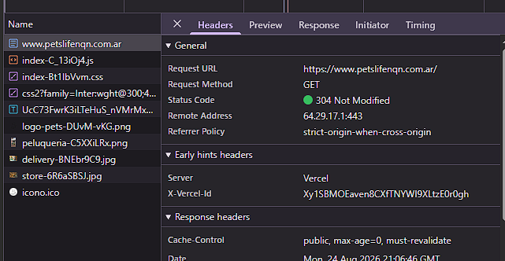

Respuesta del servidor enviando los archivos o recursos:
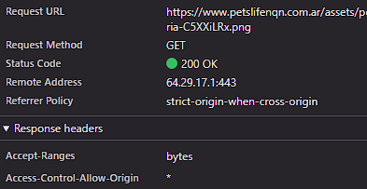
El código de estado 200 OK indica que el servidor recibió correctamente la petición HTTP GET y respondió enviando el recurso solicitado, en este caso una imagen PNG utilizada por la página web.

